Ngày dạy: 22/4 đến ngày 26/4/2024
HĐGD Âm nhạc – lớp 2
TUẦN 32 :CHỦ ĐỀ 8: MÙA HÈ VUI
Tiết 2 : Ôn tập bài hát: Ngày hè vui
Nhạc cụ: Dùng nhạc cụ gõ thể hiện các hình tiết tấu
I. YÊU CẦU CẦN ĐẠT:
1. Kiến thức: - Nhớ bài hát là của tác giả Lê bùi.
- Biết thêm nhiều hình thức gõ đệm cho bài hát.
2. Năng lực: - Hát được giai điệu và đúng lời ca của bài hát Ngày hè vui.
- Biết vỗ tay, gõ đệm theo hình tiết tấu 1 và vận động phụ hoạ nhịp nhàng theo giai điệu bài hát Ngày hè vui.
- Biết dùng nhạc cụ gõ thể hiện các mẫu tiết tấu và đệm cho bài Ngày hè vui.
3. Phẩm chất: - Biết cảm nhận âm thanh của các nhạc cụ
- Yêu mến thiên nhiên loài vật.
- Yêu thích các nhạ cụ trong nước và nước ngoài
II. ĐỒ DÙNG DẠY – HỌC:
1. Giáo viên:
- Đàn phím điện tử, thanh phách, song loan.
2. Học sinh:
- SGK, thanh phách
III. CÁC HOẠT ĐỘNG DẠY-HỌC.
Hoạt động của giáo viên | Hoạt động của học sinh
1/ Khởi động: (5p)  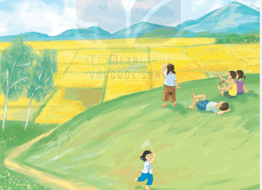  - Nhắc HS giữ trật tự khi học. Lớp trưởng báo cáo sĩ số lớp.  - Cho hs nghe giai điệu và xem tranh hỏi câu giai điệu và tranh là của bài hát nào  - Lớp hat lại bài Ngày hè vui khởi động  2/ Hoạt động luyện tập và thực hành :  * Ôn tập bài hát Ngày hè vui  * Hát và vỗ tay theo hình tiết tấu 1 bài Ngày hè vui.  - GV cho HS ôn lại bài hát kết hợp với vỗ tay theo nhịp.  - GV hướng dẫn HS vỗ tay hoặc sử dụng các nhạc cụ gõ đệm theo hình tiết tấu 1  - Chia HS thành 2 nhóm luân phiên 1 bên hát, 1 bên vỗ tay.  * Hát và vận động phụ hoạ theo bài hát Ngày hè vui.  - GV hướng dẫn cả lớp hát và nhún chân nhịp nhàng theo nhịp điệu của bài hát, kết hợp một vài động tác phụ hoạ đơn giản.  - HS hát kết hợp với vận động phụ hoạ theo nhạc đệm.  - Luyện tập luân phiên theo nhóm, cá nhân.  - GV có thể gợi ý cho HS 3 phút tự nghĩ một vài động tác phụ hoạ cho bài hát, bài múa của bạn nào hay có thể dạy cho cả lớp cùng múa  3/ Hoạt động hình thành kiến thức mới:  *Nhạc cụ Sử nhạc cụ gõ thể hiện các mẫu  *Dùng nhạc cụ gõ theo hình tiết tấu 1  - HS quan sát và lắng nghe GV đọc tiết tấu mẫu, đếm: 1 1 2-1 nghỉ-1 1 2 1 nghỉ.  - GV bắt nhịp cho HS đếm số  - HS luyện tập tiết tấu, theo hướng dẫn của Gv.  - Gv gọi 1 dãy thực hiện tiết tấu  - GV HD HS sử dụng lần lượt nhạc cụ song loan, tập vào tiết tấu    *Sử dụng nhạc cụ gõ theo hình tiết tấu 1 đệm cho bài hát ngày hè vui  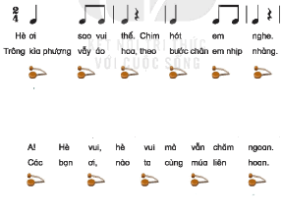  - Gv làm mẫu hát kết hợp gõ song loan theo ứng dụng tiết tấu tên vào bài Ngày hè vui  - HS hát cả bài kết hợp gõ song loan đệm theo  - HS luyện tập hoặc trình bày (gõ đệm, hát) theo hình thức cá nhân, theo cặp hoặc nhóm.  - GV nhận xét các hoạt động và tuyên dương.  *Dùng nhạc cụ gõ theo hình tiết tấu 2  - GV HD HS sử dụng trai-en-go tập vào tiết tấu 2 như hướng dẫn với tiết tấu 2:  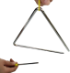  *Sử dụng nhạc cụ gõ theo hình tiết tấu 2 đệm cho bài hát ngày hè vui  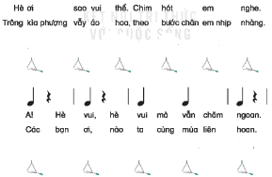  -Làm mẫu và HD HS ứng dụng gõ trai-en-go vào bài Ngày hè vui theo tiết tấu 2 với các hình thức  4/ Vận dụng sáng tạo:  *Hát kết hợp gõ đệm theo bài Ngày hè vui.  - GV hướng dẫn cho HS gõ đệm mẫu tiết tấu thứ nhất với 2 câu hát đầu: Câu hát 1: Hè ơi sao vui thế. Chim hót em nghe.  Câu hát 2: Trông kìa phượng vẫy áo hoa, theo bước chân em nhịp nhàng.  - GV hướng dẫn cho HS gõ đệm mẫu tiết tấu thứ hai với 2 câu hát sau:  Câu hát 3: A! Hè vui, hè vui mà vẫn chăm ngoan.  Câu hát 4: Các bạn ơi, nào ta cùng múa liên hoan.  - Luyện tập luân phiên theo tổ, nhóm, cá nhân.  - Gv nhận xét tiết học (khen+nhắc nhở).  - Dặn HS về ôn lại bài vừa học. Chuẩn bị bài mới, làm bài trong VBT. | -Thực hiện.  -1 HS trả lời  -Thực hiện.  -Thực hiện  -Thực hiện  -Thực hiện  -Thực hiện.  -Thực hiện  -Thực hiện  -Miệng nhẩm lời ca sau đó tập các động tác tự nghĩ.  -Theo dõi, lắng nghe  -Thực hiện  -Thực hành.  -1 dãy thực hiện.  -Thực hiện tiết tấu bằng nhạc cụ  -Theo dõi và thực hiện  -Thực hiện  -Thực hiện.  -Lắng nghe  -Tập như tiết tấu 1  -Thực hành tiết tấu 2 vào bài hát.  -Kết hợp 2 tiết và 2 nhạc cụ khác nhau vào bài hát.  -Thực hiện  - Học sinh lắng nghe.  - Học sinh lắng nghe và ghi nhớ.
Điều chỉnh sau tiết dạy :…………………………………………………………
…………………………………………………………………………………

